COMMUNIQUÉ DE PRESSE
De nouveaux transformateurs à détection de courant sont désormais disponibles chez Wurth Electronics Midcom
Watertown (États-Unis), le 5 juillet 2018 – Wurth Electronics Midcom est fière d’annoncer le lancement de transformateurs à détection de courant supplémentaires pour la famille MID-SNS.
« Ces transformateurs à montage en surface sont conçus pour fonctionner entre 50 kHz et 500 kHz et peuvent détecter un courant jusqu'à 40 A. Les rapports de tours offerts sont de 1:50, 1:100, 1:150 et 1:200 avec des inductances allant de 1,4 mH à 22,4 mH. Par rapport aux résistances à détection de courant, ces pièces ont une dissipation de puissance beaucoup plus faible et offrent une isolation galvanique », explique Swaroop Vaidyanath, chef de produit chez Wurth Electronics Midcom.
Ces transformateurs MID-SNS 40A sont construits sur une plate-forme compacte avec une empreinte de 14,48 mm x 20,2 mm et une faible hauteur de profil de 10,5 mm. Ces pièces ont une faible résistance primaire CC et satisfont un courant diélectrique de 1500 Vrms entre les enroulements primaire et secondaire. Ces transformateurs ont une température de fonctionnement comprise entre -40 °C et 125 °C et sont conformes RoHS et REACH.
Ces transformateurs sont les mieux adaptés pour les alimentations à découpage, la mesure précise du courant, le contrôle du retour, la protection et la surveillance des circuits, ainsi que les applications d'équipement à haute fiabilité.
Des échantillons gratuits peuvent être commandés sur www.we-online.com/midcom.

Images disponibles
Les images suivantes peuvent être téléchargées sur Internet pour impression : http://www.htcm.de/kk/wuerth

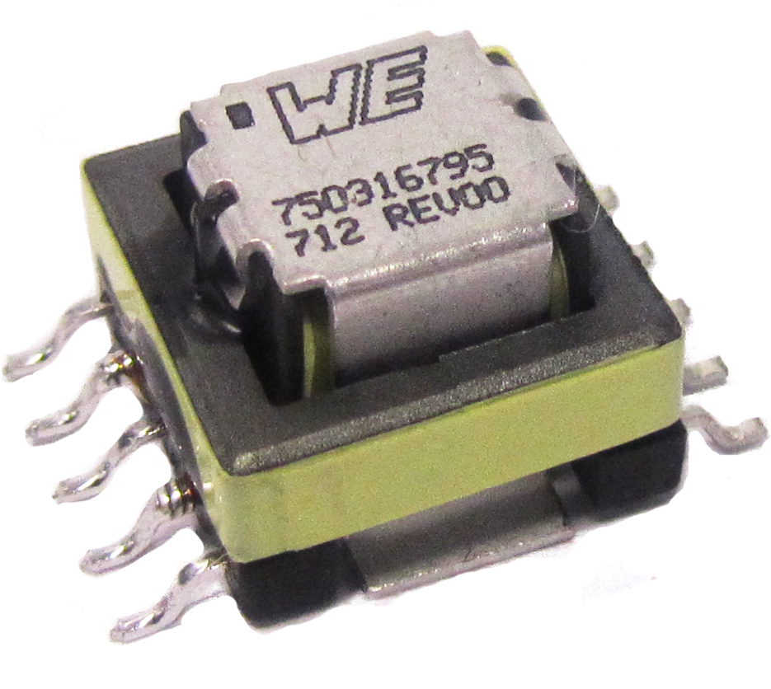
Source : Wurth Electronics Midcom
Nouveaux transformateurs MID-SNS

À propos de Wurth Electronics Midcom, Inc. :
Wurth Electronics Midcom est un leader global dans le développement et la fabrication de composants magnétiques sur plan. Il offre également une gamme de produits standards incluant des inductances, des ferrites, des selfs de mode commun ou encore des accessoires de blindages pour la CEM. Récemment, la gamme de connecteurs et de composants électromécaniques a été ajoutée à cette offre de produits ajoutant ainsi des connecteurs carte-à-carte, des connecteurs carte-à-fils, des borniers et des connecteurs de communication.
Les clients en Asie, Europe et en Amérique sont supportés par un réseau direct et local de responsables technico-commerciaux, d’ingénieurs de développement et d’ingénieurs d’applications, la fabrication ayant lieu quant à elle en République Populaire de Chine.
Notre gamme de produits standards et nos transformateurs sur mesure sont utilisés partout dans le monde dans des applications telles que l’éclairage à LED, le “smart grid”, la télémesure, le contrôle industriel, les télécoms, la domotique et les produits domestiques.
Wurth Electronics Midcom propose tous ses produits au catalogue en stock. Des échantillons gratuits sont disponibles pour la gamme des connecteurs ainsi que pour les composants magnétiques, standards ou sur mesure.
Informations supplémentaires sur www.we-online.fr

Informations supplémentaires:  Wurth Electronics Midcom, Inc.  Lindsey Esche  121 Airport Drive  PO Box 1330  Watertown, SD 57201 USA  Tél : +1 605 886 4385  Libre appel (en USA) :  Tél : +1 800 643 2661  Courriel : lindsey.esche@we-online.com  www.we-online.com | Contact presse:  HighTech communications GmbH  Brigitte Basilio  Brunhamstrasse 21  81249 Munich  Allemagne  Tél : +49 89 500778-20  Fax : +49 89 500778-77  Courriel : b.basilio@htcm.de  www.htcm.de

